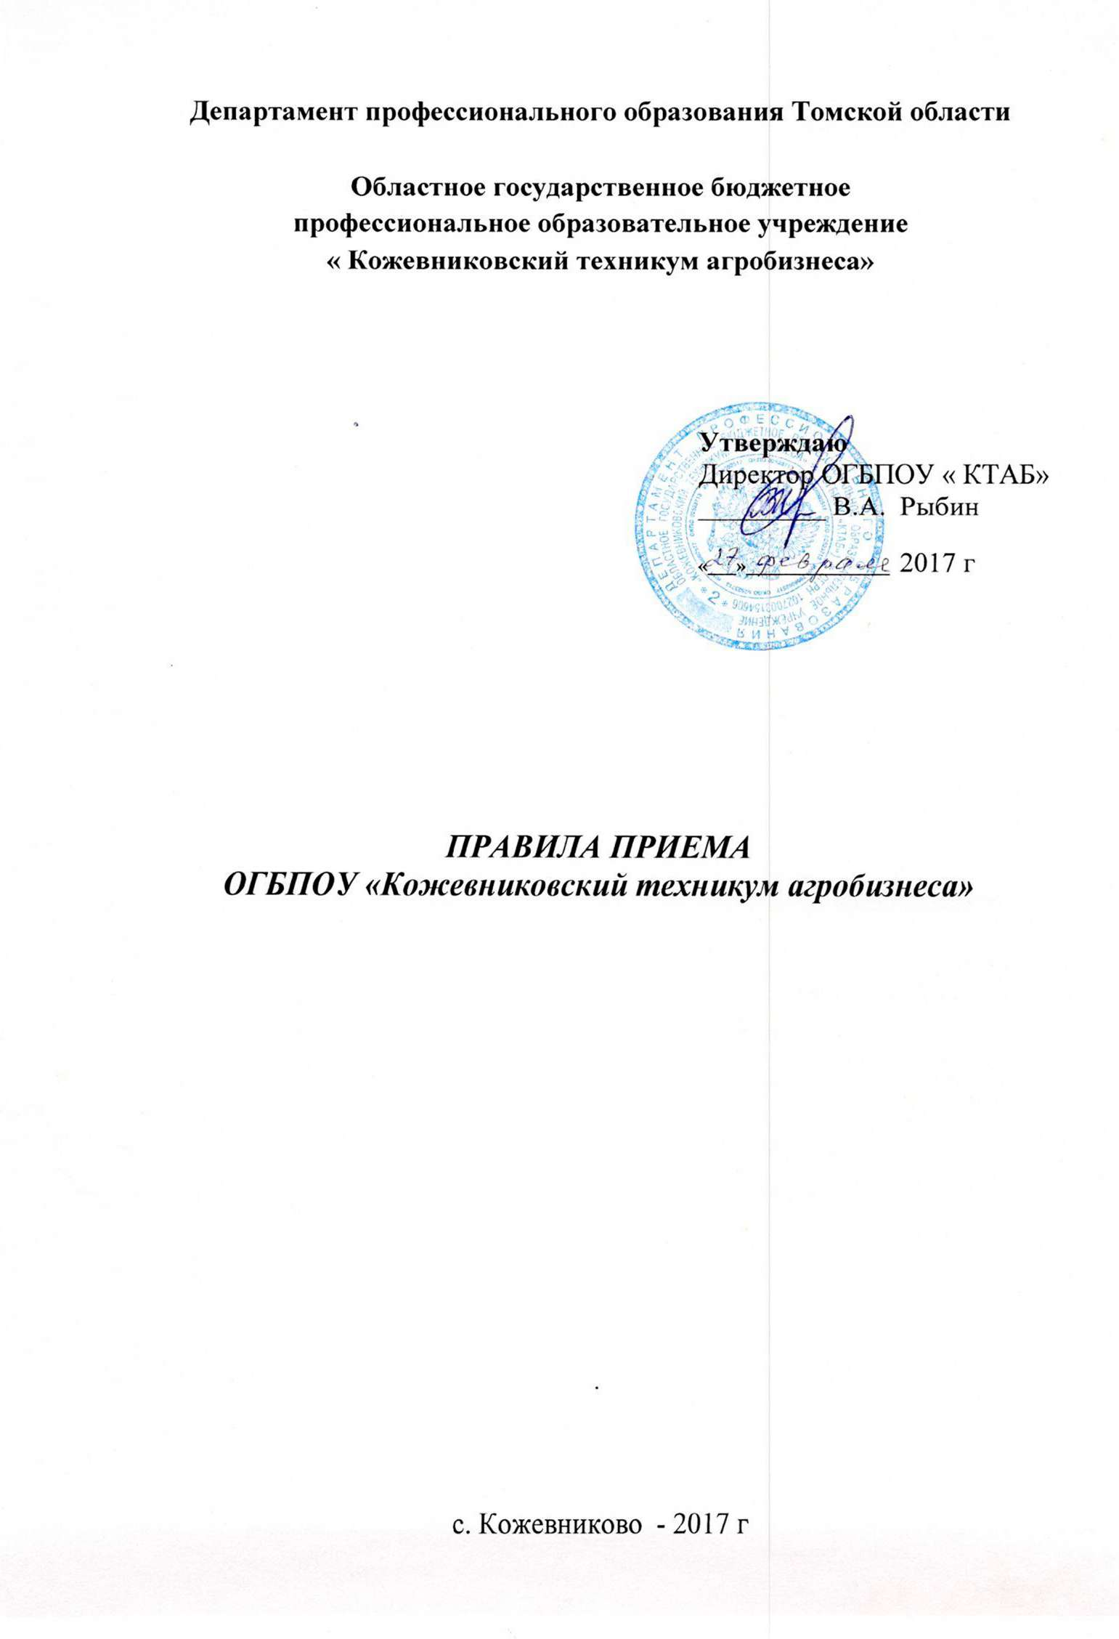

Настоящие Правила приема в областное государственное бюджетное профессиональное образовательное учреждение «Кожевниковский техникум агробизнеса» (далее - ОГБПОУ « КТАБ») разработаны в соответствии с Федеральным законом от 29.12.2012 г. № 273-ФЭ «Об образовании в Российской Федерации»,

Порядком организации и осуществления образовательной деятельности по образовательным программам среднего профессионального образования, утв. приказом Министерства образования и науки от 14.06.2013 № 464,

Порядком приема на обучение по образовательным программам среднего профессионального образования, утв. приказом Министерства образования и науки РФ от 23.01.2014 № 36 (ред. от 11.12.2015 г.).

Общие положения

1. Настоящие Правила приема на обучение по образовательным программам среднего профессионального образования на 2017/2018 учебный год (далее - Правила приема) регламентируют прием граждан Российской федерации, иностранных граждан, лиц без гражданства, в том числе соотечественников, проживающих за рубежом (далее - граждане, лица, поступающие) на обучение по образовательным программам среднего профессионального образования по профессиям, специальностям среднего профессионального образования (далее - образовательные программы) в областное государственное бюджетное профессиональное образовательное учреждение «Кожевниковский техникум агробизнеса» (далее – ОГБПОУ « КТАБ»), за счет средств областного бюджета, а также по договорам об образовании, заключаемым при приеме на обучение за счет средств физических и (или) юридических лиц (далее - договор об оказании платных образовательных услуг).
2. Прием иностранных граждан на обучение в техникум осуществляется за счет средств областного бюджета в соответствии с международными договорами Российской Федерации, федеральными законами или установленной Правительством РФ квотой на образование иностранных граждан в Российской Федерации, а также по договорам об оказании платных образовательных услуг.
3. Прием в техникум лиц для обучения по образовательным программам осуществляется по заявлениям лиц, имеющих основное общее или среднее общее образование.
4. ОГБПОУ «КТАБ» осуществляет передачу, обработку и предоставление полученных в связи с приемом в техникум персональных данных поступающих в соответствии с требованиями законодательства РФ в области персональных данных, а также в соответствии с Положением «Об обработке и защите персональных данных субъектов ОГБПОУ « КТАБ».
5. В соответствии с ч. 4 ст. 68 Федерального закона «Об образовании в Российской Федерации» прием на обучение по образовательным программам за счет средств областного бюджета является общедоступным.
6. Количество лиц, принимаемых для обучения в ОГБПОУ « КТАБ» за счет средств областного бюджета определяется в соответствии с контрольными цифрами приема, устанавливаемыми ежегодно Департаментом профессионального образования Томской области.

6. ОГБПОУ «КТАБ» в соответствии с Федеральным законом «Об образовании в Российской Федерации» вправе осуществлять прием лиц для обучения сверх установленных контрольных цифр приема за счет средств областного бюджета на основе договоров об оказании платных образовательных Услуг.

7. ОГБПОУ «КТАБ» в 2017 году осуществляет набор на очную, заочную формы обучения.

* 1. ОГБПОУ «КТАБ» имеет свое общежитие и обеспечивает поступающих жилым помещением.
     1. Организация приема граждан в ОГБПОУ «КТАБ»
  2. Организация приема граждан на обучение по образовательным программам осуществляется приемной комиссией ОГБПОУ « КТАБ» (далее - приемная комиссия).

Председателем приемной комиссии является директор ОГБПОУ « КТАБ».

* 1. Состав, полномочия и порядок деятельности приемной комиссии регламентируются положением о ней, утверждаемым директором ОГБПОУ «КТАБ».
  2. Работу приемной комиссии и делопроизводство, а также личный прием поступающих и их родителей (законных представителей) организует ответственный секретарь приемной комиссии, который назначается директором ОГБПОУ « КТАБ».
  3. При приеме в ОГБПОУ «КТАБ» обеспечиваются соблюдение прав граждан в области образования, установленных законодательством Российской Федерации, гласность и открытость работы приемной комиссии.
  4. С целью подтверждения достоверности документов, представляемых поступающими, приемная комиссия вправе обращаться в соответствующие государственные (муниципальные) органы и организации.

1. Организация информирования поступающих
   1. ОГБПОУ « КТАБ» объявляет прием граждан на обучение по образовательным программам в соответствии с лицензией на осуществление образовательной деятельности от 25.11.2015 г. № 1628, выданной Комитетом по контролю, надзору и лицензированию в сфере образования Томской области бессрочно, и свидетельством о государственной аккредитации от 24.03.2016 г. № 880, выданным Комитетом по контролю, надзору и лицензированию в сфере образования Томской области на срок по 24.03.2022 г.
   2. С целью ознакомления поступающего и его родителей (законных представителей) на официальном сайте ОГБПОУ «КТАБ», а также на информационном стенде приемной комиссии размещены устав ОГБПОУ « КТАБ», лицензия на право ведения образовательной деятельности, свидетельство о государственной аккредитации по специальностям и профессиям, правила внутреннего распорядка для обучающихся ОГБПОУ «КТАБ», Положение об обработке и защите персональных данных субъектов ОГБПОУ « КТАБ».
      1. В целях информирования о приеме на обучение ОГБПОУ «КТАБ» обеспечивает свободный доступ в здание техникума к информации, размещенной на информационном стенде приемной комиссии.
      2. Приемная комиссия на официальном сайте ОГБПОУ «КТАБ» и на информационном стенде приемной комиссии до начала приема документов размещает следующую информацию:
         1. Не позднее 1 марта:

* правила приема в ОГБПОУ «КТАБ»;

-условия приема на обучение по договорам об оказании платных образовательных услуг;

-перечень профессий и специальностей, по которым ОГБПОУ «КТАБ» объявляет прием в соответствии с лицензией на осуществление образовательной деятельности (с выделением форм получения образования (очная, заочная);

* требования к уровню образования, которое необходимо для поступления,
* информацию о возможности приема заявлений и необходимых документов, предусмотренных настоящими Правилами, в электронной форме;
* информацию о необходимости прохождения поступающими обязательного предварительного медицинского осмотра (обследования) с перечнем профессий и специальностей, при приеме на обучение по которым поступающие проходят обязательные медицинские осмотры, а также с указанием перечня врачей-специалистов, перечня лабораторных исследований, перечня медицинских противопоказаний.
  + - 1. Не позднее 1 июня:

-общее количество мест для приема по профессиям и специальностям, в том числе по различным формам получения образования;

-количество бюджетных мест для приема по профессиям и специальностям, в том числе по различным формам получения образования;

* количество мест по профессиям и специальностям по договорам об оказании платных образовательных услуг;

-образец договора для поступающих на места по договорам об оказании платных образовательных услуг;

* информацию о наличии или отсутствии общежития для иногородних поступающих.
  1. В период приема документов приемная комиссия ежедневно размещает

на официальном сайте ОГБПОУ «КТАБ» и информационном стенде приемной комиссии сведения о количестве поданных заявлений по каждой профессии и специальности с выделением форм получения образования (очная, заочная).

* 1. Приемная комиссия ОГБПОУ «КТАБ» обеспечивает функционирование специальных телефонных линий и раздела на официальном сайте ОГБПОУ «КТАБ» для ответов на обращения, связанные с приемом в ОГБПОУ «КТАБ».

IV Прием документов от поступающих

* 1. Прием в ОГБПОУ «КТАБ» по образовательным программам проводится на первый курс по личному заявлению граждан.
* Прием заявлений начинается с 05 июня.
* Прием заявлений в ОГБПОУ «КТАБ» на очную форму получения образования осуществляется до 15 августа, а при наличии свободных мест в ОГБПОУ «КТАБ», а также на обучение по договорам об оказании платных образовательных услуг прием документов продлевается до 25 ноября текущего года.
* Прием заявлений в ОГБПОУ «КТАБ» на заочную форму получения образования осуществляется до 29 сентября, а при наличии свободных мест в ОГБПОУ «КТАБ» прием документов продлевается до 01 декабря текущего года.

21. При подаче заявления (на русском языке) о приеме в ОГБПОУ «КТАБ» поступающий предъявляет следующие документы:

1. Граждане РФ:

-оригинал или ксерокопию документов, удостоверяющих его личность, гражданство;

-оригинал или ксерокопию документа об образовании и (или) документа об образовании и о квалификации;

-4 фотографии;

* справку о прохождении медицинского осмотра по тем профессиям и специальностям, при приеме на обучение по которым поступающие проходят - обязательные предварительные медицинские осмотры (обследования).

1. Иностранные граждане, лица без гражданства, в том числе соотечественники, проживающие за рубежом:

* копию документа, удостоверяющего личность поступающего, либо документ, удостоверяющий личность иностранного гражданина в Российской Федерации, в соответствии со статьей 10 Федерального закона от 25 июля 2002 г. №115-ФЗ «О правовом положении иностранных граждан в Российской Федерации»;
* оригинал документа иностранного государства об образовании и (или) документа об образовании и о квалификации (далее - документ иностранного государства об образовании), если удостоверяемое указанным документом образование признается в Российской Федерации на уровне соответствующего образования в соответствии со ст. 107 федерального закона
* заверенный в установленном порядке перевод на русский язык

документа иностранного государства об образовании и приложения к нему (если последнее предусмотрено законодательством государства, в котором выдан такой документ);

* копии документов или иных доказательств, подтверждающих принадлежность соотечественника, проживающего за рубежом, к группам, предусмотренным статьей 17 Федерального закона от 24 мая 1999 г. № 99-ФЗ «О государственной политике Российской Федерации в отношении соотечественников за рубежом»;

-4 фотографии.

Фамилия, имя и отчество (при наличии) поступающего, указанные в переводах поданных документов, должны соответствовать фамилии, имени и отчеству (при наличии), указанным в документе, удостоверяющем личность иностранного гражданина в Российской Федерации.

* 1. В заявлении поступающим указываются следующие обязательные сведения:

-фамилия, имя и отчество (последнее - при наличии);

-дата рождения;

* реквизиты документа, удостоверяющего его личность, когда и кем выдан;
* сведения о предыдущем уровне образования и документе об образовании и (или) документе об образовании и квалификации, его подтверждающем;
* номер индивидуального налогового номера (при наличии);
* -номер страхового свидетельства обязательного пенсионного страхования (при наличии);
* специальность(и), профессию(и), для обучения по которым он планирует поступать в ОГБПОУ « КТАБ», с указанием условий обучения и формы получения образования (в рамках контрольных цифр приема, мест по договорам об оказании платных образовательных услуг).

В заявлении также фиксируется факт ознакомления (в том числе через информационные системы общего пользования) с копиями лицензии на осуществление образовательной деятельности, свидетельства о государственной аккредитации и приложений к ним или отсутствия копии указанного свидетельства. Факт ознакомления заверяется личной подписью поступающего. Подписью поступающего заверяется также следующее: -получение среднего профессионального образования впервые; -ознакомление (в том числе через информационные системы общего пользования) с датой предоставления оригинала документа об образовании и (или) квалификации).

В случае представления поступающим заявления, содержащего не все сведения, предусмотренные настоящим пунктом, и (или) сведения, не соответствующие действительности, ОГБПОУ «КТАБ» возвращает документы поступающему.

1. При поступлении на обучение по специальностям, входящим в «Перечень специальностей и направлений подготовки, при приеме на обучение по которым поступающие проходят обязательные предварительные медицинские осмотры (обследования) в порядке, установленном при заключении трудового договора или служебного контракта по соответствующей должности или специальности», утвержденный постановлением Правительства Российской Федерации от 14 августа 2013 г. № 697, (приложение 1) поступающие проходят предварительные медицинские осмотры (обследования) в порядке, установленном при заключении трудового договора или служебного контракта по соответствующим должности, профессии или специальности. Медицинская

справка признается действительной, если она получена не ранее года до дня завершения приема документов и вступительных испытаний. В случае непредставления поступающим либо недействительности медицинской справки, отсутствия в ней полностью или частично сведений о проведении медицинского осмотра, соответствующего требованиям, установленным приказом Минздравсоцразвития России, образовательная организация обеспечивает прохождение поступающим медицинского осмотра полностью или в недостающей части в порядке, установленном указанным приказом. Информация о времени и месте прохождения медицинского осмотра размещается на официальном сайте.

В случае если у поступающего имеются медицинские противопоказания, установленные приказом Минздравсоцразвития России, образовательная организация обеспечивает его информирование о связанных с указанными противопоказаниями последствиях в период обучения в образовательной организации и последующей профессиональной деятельности.

* 1. Поступающие вправе направить заявление о приеме, а также необходимые документы через операторов почтовой связи общего пользования (далее - по почте), а также в электронной форме в соответствии с Федеральным законом от 6 апреля 2011 г. № 63-ФЭ «Об электронной подписи», Федеральным законом от 27 июля 2006 г. № 149-ФЗ «Об информации, информационных технологиях и о защите информации», Федеральным законом от 7 июля 2003 г. № 126-ФЗ «О связи». При направлении документов по почте поступающий к заявлению о приеме прилагает ксерокопии документов, удостоверяющих его личность и гражданство, ксерокопию документа об образовании и (или) квалификации, а также иных документов, предусмотренных настоящими Правилами приема.
  2. Документы, направленные по почте, принимаются при их поступлении в ОГБПОУ « КТАБ» не позднее сроков, установленных пунктом 20 настоящих Правил приема, для завершения приема документов.

При личном представлении оригиналов документов поступающим допускается заверение их ксерокопии уполномоченным лицом ОГБПОУ «КТАБ».

* 1. Не допускается взимания платы с поступающих при подаче документов, указанных в пункте 21 настоящих Правил приема.
  2. На каждого поступающего заводится личное дело, в котором хранятся все сданные документы.
  3. Поступающему при личном предоставлении документов выдается расписка о приеме документов.
  4. По письменному заявлению поступающие имеют право забрать оригинал документа об образовании и (или) квалификации и другие документы, представленные поступающим. Документы должны возвращаться ОГБПОУ «КТАБ» в течение следующего рабочего дня после подачи заявления.

V Вступительные испытания

* 1. Поступающие принимаются в техникум без вступительных испытаний.

VI Зачисление в ОГБПОУ «КТАБ»

* 1. Поступающие представляют оригинал документа государственного образца об образовании и (или) квалификации:
* на очную форму получения образования - до 15 августа текущего года;
* на заочную форму получения образования - до 29 сентября текущего года.
  1. По истечении сроков представления оригиналов документов об образовании директором техникума издается приказ о зачислении лиц, рекомендованных приемной комиссией к зачислению и представивших оригиналы соответствующих документов. Приложением к приказу о зачислении является пофамильный перечень указанных лиц. Приказ с приложением размещается на следующий рабочий день после издания на информационном стенде приемной комиссии и на официальном сайте ОГБПОУ «КТАБ».
  2. В случае, если численность поступающих превышает количество мест, финансовое обеспечение которых осуществляется за счет средств областного бюджета, ОГБПОУ «КТАБ» осуществляет прием на обучение по образовательным программам среднего профессионального образования по профессиям и специальностям на основе результатов освоения поступающими образовательной программы основного общего или среднего общего образования, указанных в представленных поступающими документах об образовании (средний балл документа об образовании). Преимуществом при зачислении может являться договор о целевом обучении, представленный в приемную комиссию в установленные сроки. Количество мест по договорам целевого обучения определяется техникумом на уровне 5-15% от плана приема.
  3. Зачисление в ОГБПОУ «КТАБ» осуществляется:

на очную форму получения образования - 22 августа текущего года; на заочную форму получения образования - до 31 сенября текущего далее при наличии свободных мест до 25 ноября текущего года.

* 1. Зачисление студентов в ОГБПОУ «КТАБ» для прохождения текущей и итоговой аттестации в качестве экстернов осуществляется круглогодично.

ПРИЛОЖЕНИЕ 1

Утвержден

постановлением Правительства

Российской Федерации

от 14 августа 2013 г. N 697

ПЕРЕЧЕНЬ

СПЕЦИАЛЬНОСТЕЙ И НАПРАВЛЕНИЙ ПОДГОТОВКИ, ПРИ ПРИЕМЕ

НА ОБУЧЕНИЕ ПО КОТОРЫМ ПОСТУПАЮЩИЕ ПРОХОДЯТ ОБЯЗАТЕЛЬНЫЕ

ПРЕДВАРИТЕЛЬНЫЕ МЕДИЦИНСКИЕ ОСМОТРЫ (ОБСЛЕДОВАНИЯ)

В ПОРЯДКЕ, УСТАНОВЛЕННОМ ПРИ ЗАКЛЮЧЕНИИ ТРУДОВОГО

ДОГОВОРА ИЛИ СЛУЖЕБНОГО КОНТРАКТА ПО СООТВЕТСТВУЮЩЕЙ

ДОЛЖНОСТИ ИЛИ СПЕЦИАЛЬНОСТИ

I. Специальности

|  |  |
| --- | --- |
| Код | Наименование |
| 1. Специальности среднего профессионального образования | |
| 100000 | Сфера обслуживания |
| 110000 | Сельское и рыбное хозяйство |
| 110809 | Механизация сельского хозяйства |